Nama Penulis | : Wenice Nofelia Sirenden
NIRM | : 2020175137
Judul Skripsi | : Eksegesis Markus 10 : 43 - 44 Tentang Pemimpin Yang  Menghamba Dan Relevansinya Terhadap Kepemimpinan  Pemuda Di Jemaat Sion Malimbong
Tanggal Pemeriksaan : 12 September 2021  Similarity | : 16%²
Dinyatakan MEMENUHI SYARAT ambang batas toleransi. Jika dikemudian hari
ditemukan kekeliruan karena keterbatasan aplikasi, seperti adanya kesamaan dengan karya
ilmiah lain yang lebih awal mendapat pengakuan sebagai hak cipta (misalnya karya ilmiah
tersebut belum publish secara Online), maka semua konsekuensi yang ditimbulkan menjadi
tanggung jawab penulis skripsi.
Demikian surat keterangan ini, untuk dipergunakan sebagaimana mestinya.
Tana Toraja, 13 September 2021
Penulis Skripsi

Wenice Nofelia Sirenden
NIRM. 2020175137
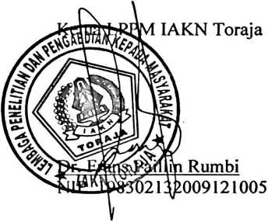
¹ Coret salah satu
² Maksimal 20%

